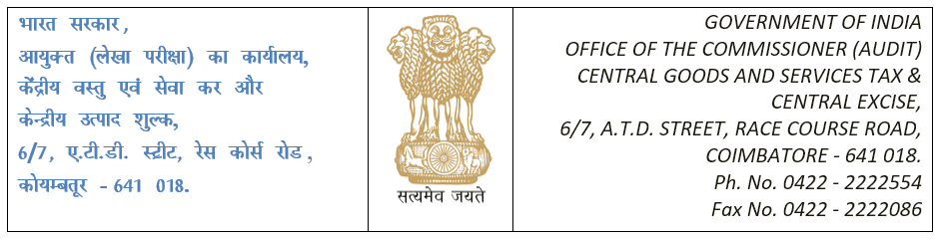
GADT/P-C/RPTS/OTH/111/2020-P AND C-O/o COMMR-CGST-ADT-COIMBATORE
सेवा में / To
अपर महानिदेशक (लेखा परीक्षा) / The Additional Director General (Audit),
(adg-dadtczu-cbec@nic.in),
चेन्नई आंचलिक एकक / Chennai Zonal Unit,
सं. 18 – सी रुकमणी लक्ष्मिपति सालै / 18-C, Rukmini Lakshmipathy Road,
रानी मेय्यामै हॉल, तृतीय तल, एगमोर / Rani Meyyammai Hall, III Floor, Egmore,
चेन्नई / Chennai – 600 008.

महोदय / Sir,
विषय: दिसंबर 2023 माह हेतु निर्यातकों का उत्तर दाय लेखा परीक्षा – तत्संबंधी ।
Sub: Post Refund Audit of Exporters for the month of December 2023-reg
*******
कृपया वित्तीय वर्ष 2018-19 के दौरान उत्तर दाय लेखा परीक्षा के संबंध में दिनांक 07.02.2029 का आधिकारिक पत्र फा.सं. ADG (A)/CZU/25/2018/311 का संदर्भ लें।
Please refer to the official letter F.No. ADG (A)/CZU/25/2018/311 dated 07.02.2019 in respect of Post Refund Audit during the financial year 2018-19.

2. यह प्रस्तुत किया जाता है कि दिसंबर 2023 माह हेतु कोयंबत्तूर लेखा परीक्षा आयुक्तालय के संबंध में निर्यातकों के उत्तर दाय लेखा परीक्षा की मासिक रिपोर्ट को शून्य माना जाए।
It is submitted that the monthly report for post refund audit of exporters may be treated as NIL in respect of Coimbatore Audit Commissionerate for the month of December 2023.

यह आयुक्त, माल और सेवा कर एवं केन्द्रीय उत्पाद शुल्क (लेखा परीक्षा), कायंबत्तूर के अनुमोदन से जारी किया जाए ।
It is issued with the approval the Commissioner of GST & Central Excise (Audit), Coimbatore.

भवदीय / Yours faithfully,

प्रतिलिपि प्रस्तुत / Copy Submitted To:-
महानिदेशक (लेखा परीक्षा), सी.आर. बिल्डिंग, आई.पी. इस्टेट, नई दिल्ली - 110109
The Director General (Audit), C.R.Buildings, I.P.Estate, New Delhi-110109
(dg.audit-cbec@nic.in)
प्रधान मुख्य आयुक्त, 26/1 नुंगम्बाक्कम हाई रोड, चेन्नई - 600034
The Principal Chief Commissioner, 26/1 Nungambakkam High Road,Chennai-600034
(ccu-cexchn@nic.in)

